**EJERCICIOS CASOS DE PRUEBA UTILIZANDO TEST ESTRUCTURALES**

**Ejercicio 1.** Realiza el grafo de flujo de la siguiente función Java, calcula la complejidad ciclomática de McCabe, los caminos independientes y casos de prueba.

**Ejercicio 2.** Dado el siguiente ordinograma construye los casos de prueba aplicando la técnica de la prueba del camino básico. (Obtener el grafo de flujo, la complejidad ciclomática de McCabe, indicando el número de nodos, aristas, regiones, nodos predicado; los caminos independientes y los casos de prueba)

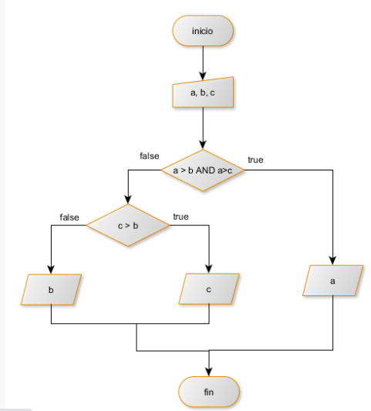

**Ejercicio 3.** A partir del diagrama de flujo siguiente construye el grafo de flujo, la complejidad ciclomática (indica el número de aristas, nodos, regiones, nodos predicado) y el conjunto de caminos independientes.

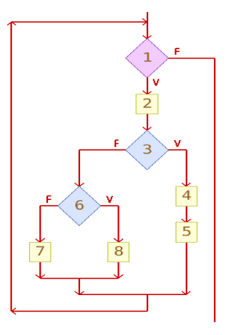

**Ejercicio 4.** Realiza el diagrama de flujo, calcula la complejidad ciclomática, define el conjunto básico de caminos, elabora los casos de prueba para cada camino y evalúa el riesgo para la siguiente función de Java:

static int contador1(int x, int y){

Scanner entrada = new Scanner(System.in);

int num, c = 0;

if(x > 0 && y > 0){

System.out.println("Escribe un número");

num = entrada.nextInt();

if(num >= x && num <= y){

System.out.println("\tNumero en el rango");

c++;

} else {

System.out.println("\tNumero fuera de rango");

}

} else

c = -1;

entrada.close();

return c;

}

**Ejercicio 5.** Realiza el diagrama de flujo, calcula la complejidad ciclomática, define el conjunto básico de caminos, elabora los casos de prueba para cada camino y evalúa el riesgo para el siguiente programa en Java:

public static void main(String[] args) {

Scanner sc = new Scanner(System.in);

System.out.println("Introduce un valor ");

int num = sc.nextInt();

int i = 1, suma = 0;

while(num>=1 && num<=10 && i<10){

if(num%2==0){

System.out.println(num);

}else{

suma+=num;

}

System.out.println("Introduce un valor ");

num = sc.nextInt();

i++;

}

System.out.println("Suma "+suma);

}

}